सूचनाको हक सम्बन्धी ऐन, २०६४ को दफा ५ -३_ र lgodfjnLsf] lgod # adf]lhd ;fj{hlgs ul/Psf] ljj/0f

;"rgf ;fj{hlgs ug]{ lgsfosf] gfd M k;f{ /fli6«o lgs'~h sfof{no, cfwfef/, af/f .

;"rgf ;fj{hlgs u/]sf] cjlw M cf=j= @)*@.*# -jflif{s_ .

!= sfof{nosf] kl/ro M

परिचय
नेपालको मध्य तराई, भावर तथा चुरे–शिवालिक क्षेत्रमा अवस्थित पर्सा राष्ट्रिय निकुञ्ज जैविक विविधता, वन्यजन्तुको महत्वपूर्ण वासस्थान तथा पारिस्थितिक सेवाका दृष्टिले नेपालको प्रमुख संरक्षित क्षेत्रमध्ये एक हो। ऐतिहासिक चारकोसे झाडीको बाँकी वन क्षेत्र संरक्षण तथा विशेषगरी एसियाली जङ्गली हात्ती, पाटे बाघ, एकसिङ्गे गैँडा लगायतका ठूला वन्यजन्तुका लागि सुरक्षित वासस्थान कायम गर्ने उद्देश्यले वि.सं. २०४१ जेठ ८ गते राजपत्रमा प्रकाशित सूचनाअनुसार पर्सा, बारा र मकवानपुर जिल्लाका केही भू–भाग समेटी ४९९ वर्ग किलोमिटर क्षेत्रफलमा पर्सा वन्यजन्तु आरक्ष स्थापना गरिएको थियो।
नेपाल सरकारको वि.सं. २०७२ भदौ ७ गतेको मन्त्रिपरिषद् निर्णयअनुसार तत्कालीन आरक्षको पूर्वतर्फ पर्ने बारा जिल्लाको १२८.३९ वर्ग किलोमिटर राष्ट्रिय वन क्षेत्र समावेश गरी क्षेत्र विस्तार गरिएको थियो। यस विस्तारसँगै पर्सा वन्यजन्तु आरक्षको कुल क्षेत्रफल ६२७.३९ वर्ग किलोमिटर कायम भएको थियो। पछि जैविक विविधताको संरक्षण, वन्यजन्तुको वासस्थान विस्तार तथा संरक्षण व्यवस्थापनलाई थप प्रभावकारी बनाउने उद्देश्यले वि.सं. २०७४ असार १९ गते नेपाल सरकारको निर्णयअनुसार पर्सा वन्यजन्तु आरक्षलाई पर्सा राष्ट्रिय निकुञ्जमा स्तरोन्नति गरिएको हो।
पर्सा राष्ट्रिय निकुञ्ज हाल पर्सा, बारा र मकवानपुर जिल्लाका चुरे तथा भावर क्षेत्रमा फैलिएको छ। यसको कुल क्षेत्रफलमध्ये करिब ६९.६३ प्रतिशत पर्सा, १८.२२ प्रतिशत बारा र ११.६० प्रतिशत मकवानपुर जिल्लामा पर्दछ। पश्चिमतर्फ चितवन राष्ट्रिय निकुञ्ज तथा दक्षिण–पश्चिमतर्फ भारतको वाल्मीकि टाइगर रिजर्भसँग यसको जैविक सम्बन्ध रहेको छ भने पूर्व तथा उत्तरतर्फ राष्ट्रिय वन क्षेत्रसँग जोडिएको छ। यस भौगोलिक अवस्थाका कारण पर्सा राष्ट्रिय निकुञ्ज ठूला वन्यजन्तुको आवतजावत, वासस्थान विस्तार तथा जैविक सम्पर्क कायम गर्न महत्वपूर्ण संरक्षण भू–परिदृश्यका रूपमा रहेको छ।
यस निकुञ्जको मध्यवर्ती क्षेत्र वि.सं. २०६२ असार १३ गते घोषणा गरिएको हो। मध्यवर्ती क्षेत्रको कुल क्षेत्रफल २८५.२० वर्ग किलोमिटर रहेको छ। यसले निकुञ्जको मूल क्षेत्रको संरक्षणमा थप सुरक्षा तह प्रदान गर्नुका साथै स्थानीय समुदायको सहभागिता, प्राकृतिक स्रोतको दिगो उपयोग तथा संरक्षण र विकासबीच सन्तुलन कायम गर्न महत्वपूर्ण भूमिका खेलेको छ। मध्यवर्ती क्षेत्रले पर्सा जिल्लाको ठोरी गाउँपालिका वडा नं. ४ र ५, जिराभवानी गाउँपालिका वडा नं. १, बारा जिल्लाको जितपुरसिमरा उपमहानगरपालिका वडा नं. १, २, ३, २१ र २२ का केही क्षेत्र, तथा मकवानपुर जिल्लाको हेटौँडा उपमहानगरपालिका वडा नं. १२, १३ र १४ तथा मनहरी गाउँपालिकाका वडा नं. १ देखि ९ सम्मका क्षेत्र समेटेको छ।
मध्यवर्ती क्षेत्रमा समुदायमा आधारित संरक्षणलाई प्रवर्द्धन गर्न मध्यवर्ती सामुदायिक वन, कबुलियती वन तथा धार्मिक वनमार्फत वन संरक्षण, जैविक विविधता संरक्षण तथा स्थानीय समुदायको जीविकोपार्जन सुधारका कार्यक्रम सञ्चालन हुँदै आएका छन्। यस मध्यवर्ती क्षेत्रमा ५० वटा मध्यवर्ती सामुदायिक वन उपभोक्ता समूह सक्रिय रहेका छन्। यी सामुदायिक वनहरूले वन स्रोतको दिगो व्यवस्थापन, वन्यजन्तुको वासस्थान संरक्षण, जैविक सम्पर्क क्षेत्रको संरक्षण तथा मानव–वन्यजन्तु सहअस्तित्व कायम गर्न महत्वपूर्ण योगदान पुर्‍याउँदै आएका छन्।
पर्सा राष्ट्रिय निकुञ्ज जैविक विविधताको दृष्टिले अत्यन्त महत्वपूर्ण क्षेत्र हो। यस निकुञ्जमा जङ्गली हात्तीको संख्या करिब ६० देखि ६५ वटा, पाटे बाघको संख्या सन् २०२२ को गणना अनुसार ४१ वटा, एकसिङ्गे गैँडाको संख्या ५ वटा (सन् २०२१ को गैँडा गणना अनुसार) तथा गौरीगाईको संख्या १६४ वटा (वि.सं. २०७९ को गौरीगाई गणना अनुसार) रहेको छ।
यस निकुञ्जमा ३३६ प्रजातिका वनस्पति, ३७ प्रजातिका स्तनधारी वन्यजन्तु, ४९० प्रजातिका पक्षी, १३ प्रजातिका सरीसृप, ३ प्रजातिका उभयचर तथा ८ प्रजातिका माछा अभिलेखित छन्। यहाँ करिब १,०५९ हेक्टर घाँसे मैदान र ६७ वटा सिमसार क्षेत्र रहेका छन्, जसले वन्यजन्तु तथा चराचुरुङ्गीका लागि महत्वपूर्ण आहार, पानी र आश्रयस्थल उपलब्ध गराएका छन्।
निकुञ्जमा मुख्य रूपमा ६ किसिमका वन प्रकार रहेका छन्, जसमा साल वन, मिश्रित नदी तटीय पतझड वन, मिश्रित काठे पतझड वन, मिश्रित साल–सल्लाको वन, सल्लाको वन तथा खयर–सिसौको वन पर्दछन्। निकुञ्जभित्र रहेको वन क्षेत्रमध्ये करिब ९० प्रतिशत क्षेत्र साल वनले ओगटेको छ। यहाँ जङ्गली हात्ती, पाटे बाघ, एकसिङ्गे गैँडा, गौर, ध्वाँसे चितुवा, अजिङ्गर तथा विभिन्न संरक्षित चराचुरुङ्गी लगायतका महत्वपूर्ण प्रजातिहरू पाइन्छन्।
यसरी पर्सा राष्ट्रिय निकुञ्ज तराई, भावर तथा चुरे क्षेत्रका विविध पारिस्थितिक प्रणाली, दुर्लभ वन्यजन्तु, समृद्ध वनस्पति तथा महत्वपूर्ण प्राकृतिक सम्पदाले भरिपूर्ण नेपालको प्रमुख संरक्षण क्षेत्रमध्ये एक हो। यसले जैविक विविधता संरक्षण, वन्यजन्तुको दीर्घकालीन संरक्षण, पारिस्थितिक सेवा प्रवाह, मानव–वन्यजन्तु सहअस्तित्व तथा प्रकृतिमा आधारित पर्यटन विकासमा महत्वपूर्ण योगदान पुर्‍याउँदै आएको छ।

@= sfof{nosf] sfd, st{Jo / clwsf/ M
s= jGohGt' / o;sf] jf;:yfgsf] ;+/If0f tyf Joj:yfkg ug]{ .
v= jGohGt'sf] rf]/L lzsf/ lgoGq0f ug]{ .
u= dWojtL{ If]qsf] ;+/If0f, Joj:yfkg ;fy} oxfF a;f]af; ug]{ :yfgLo hgtfsf cfjZostf klxrfg u/L ;fd'bflos ljsf;. ;Lk ljsf; tyf cfo cfh{gdf 6]jf k'/ofpg] .
3= dfgj jGohGt' aLrsf] 4Gb Go"gLs/0f ug]{ / dWojtL{ If]qsf hgtfnfO{ jGohGt'af6 ePsf] Ifltsf] /fxt pknAw u/fpg] .
ª jGohGt'sf] cj:yfsf] af/]df hfgsf/L lnO{ ljj/0f cBfjlws ug]{ u/fpg] .
r= k|fs[lts af;:yfgaf6 aflx/ uPsf] jGohGt'sf] p4f/, pkrf/ tyf k|fs[lts jf;:yfgdf k'g:{yfkgf ug]{ u/fpg] .
5= kof{ko{6gsf] ljsf;sf sfo{df ;xhLs/0f ug]{ u/fpg] / o;sf nflu ;DalGwt ;/f]sf/jfnf lgsfox?;+u ;dGjo / ;xsfo{ ug]{ .
h= ljleGg cfof]hgf tyf sfo{qmdx?sf] sfof{Gjog, cg'udg tyf lg/LIf0f ug]{ .
#= sfof{nodf /xg] sd{rf/Lsf] ljj/0f M
l;=g+= | Kb |  | श्रेणी | सेवा | समूह | स्वीकृत दरवन्दी | कैवफयत
१ | jl/i7 ;+/If0f clws[t |  | /f=k=l4tLo | वन | g]=kf=jf=nf= | १
२ | ;+/If0f clws[t |  | /f=k=t[tLo | वन | g]=kf=jf=nf= | #
३ | n]vf clws[t |  | /f=k=t[tLo | प्रशासन | लेखा | १
४ | /]~h/ |  | /f=k=cg+= -k|yd_ | वन | g]=kf=jf=nf= | ९
५ | gf=;'= |  | /f=k=cg+= -k|yd_ | प्रशासन | प्रशासन | @
६ | sDKo"6/ ck/]6/ |  | /f=k=cg+= -k|yd_ | ljljw | ljljw | !
७ | v/Lbf/ |  | /f=k=cg+= -l4tLo_ | प्रशासन | प्रशासन | @
८ | l;lgo/ u]d:sfp6 |  | /f=k=cg+= -l4tLo_ | jg | g]=kf=jf=nf= | !(
९ | u]d:sfp6 |  | >]0fLljlxg | jg | g]=kf=jf=nf= | %&
१० | sfof{no ;xof]uL |  | >]0fLljlxg | प्रशासन | प्रशासन | !
११ | xn'sf ;jf/L rfns |  | >]0fLljlxg | OlGh= | प्रशासन | #
hDdf |  |  |  |  |  | ((
xfQL;f/ zfvf
१ | पशु lrlsT;s | /f=k=t[tLo |  | s[lif | भेटेनरी | !
२ | gfoa ;'Aaf -xfQL;f/_ | /f=k=cg+= -k|yd_ |  | वन | हात्तीसार | !
#= | v/Lbf/ | /f=k=cg+= -l4tLo_ |  | प्रशासन | प्रशासन | !
३ | दरोगा | /f=k=cg+= -l4tLo_ |  | वन | हात्तीसार | !
४ | kml0ft | /f=k=cg+= -rt'y{_ |  | वन | हात्तीसार | (
५ | फजणत | >]0fL ljlxg |  | वन | हात्तीसार | !
६ | पछुवा | श्रेणी ववहीन |  | वन | हात्तीसार | !)
७ | माहुत | श्रेणी ववहीन |  | वन | हात्तीसार | !)
hDdf |  |  |  |  |  | #$
sfof{notkm{sf] b/jGbL |  |  |  |  |  | ((
हात्तीसार tkm{sf] दरबन्दी |  |  |  |  |  | #$
hDdf s"n दरबन्दी |  |  |  |  |  | !##

$= sfof{noaf6 k|bfg ul/g] ;]jf / ;]jf k|fKt ug{ nfUg] ;do / b:t"/ M
क्र.सं. | कार्यालयबाट प्रदान गरिने सेवाहरू | सेवा लिन चाहनेले पेश गर्नु पर्ने विवरण | सेवा दिने शाखा/फाँट | सेवा लिन लाग्ने शुल्क (राजस्व) | सेवा लिन लाग्ने समय | गुनासो सुन्ने अधिकारी
१ | राष्ट्रिय निकुञ्जको प्रवेश दस्तुर (प्रति व्यक्ति प्रतिदिन) | १. नेपाली नागरिकको हकमा परिचय खुल्ने प्रमाण पत्रको फोटोकपी २. विदेशी नागरिकको हकमा पासपोर्टको फोटोकपी | तोकिएका प्रत्येक प्रवेशद्वार/टिकट काउन्टर | क) नेपाली लाई रु.१००/-  ख) सार्क मुलुकलाई रु.७५०/- ग) अन्य राष्ट्रक नागरिकलाई रु.१५००/- (१० वर्ष मुनिका बालबालिकालाई प्रवेश दस्तुर लाग्ने छैन ) | तत्कालै |  | वरिष्ठ संरक्षण अधिकृत/संरक्षण अधिकृत
२ | हात्ती सवारी दस्तुर (प्रति व्यक्ति प्रति घण्टा) | १. नेपाली नागरिकको हकमा परिचय खुल्ने प्रमाण पत्रको फोटोकपी २. विदेशी नागरिकको हकमा पासपोर्टको फोटोकपी | हात्तिसार रहेको (अमलेखगन्ज, प्रतापपुर, भाटा ) प्रवेशद्वार/टिकट काउन्टर | क) नेपाली लाई रु.५००/- ख) सार्क मुलुकलाई रु.१५००/-  ग) अन्य राष्ट्रक नागरिकलाई रु.२५००/- | तत्कालै |  | ' ''
३ | जंगल ड्राईभ दस्तुर (व्यावसायिक) | १. प्रत्येक व्यक्तिको निकुञ्ज प्रवेशको प्रवेश पत्र २. जंगल ड्राईभको अनुमति पत्र | तोकिएका प्रत्येक प्रवेशद्वार/टिकट काउन्टर | क) कार रु.१५००/-  ख) जीप रु. २५००/-  ग) भ्यान रु. ३०००/- कार (४ जना), जीप (१० जना) र भ्यान (१५ जना) (ड्राईभर र गाइड बाहेक) | तत्कालै |  | ' ''
४ | तालीम प्राप्त पञ्जीकृत गाइडले निकुञ्जभित्र गाइड सेवा उपलब्ध गराए बापत प्रति गाइड प्रति वर्ष गाइड शुल्क | १. तालिम लिइएको तालिमको प्रमाण पत्र  २.नागरिकताको फोटोकपी र २ प्रति फोटो /स्थाई लेखा नं (PAN) ३.सम्बन्धीत मध्यवर्ति उ.स. को सिफारिस पत्र | टिकट काउन्टर | प्रति गाइड प्रतिवर्ष रु.१५००/- | ३ दिन भित्र |  | ' ''
५ | छायांकन दस्तुर (डकुमेन्ट्री फिल्म) | १. राष्ट्रिय निकुञ्ज तथा वन्यजन्तु संरक्षण विभागको अनुमति पत्र | योजना फाँट | क) नेपाली नागरिकलाई रु.१०,०००/-  ख) सार्क मुलुक नागरिकलाई रु.५०,०००/-  ग) अन्य राष्ट्रका नागरिकलाई यु. एस. डलर १५०० बराबरको नेपाली रुपैया (नोट: ड्रोनको प्रयोग गर्दा थप २५ % प्रतिशत शुल्क लाग्नेछ | सोहि दिन |  | ' ''
६ | थुनुवा भेट्न/ जानकारी लिन | मौखिक जानकारी गराउने | मुद्दा फाँट | निः शुल्क | सोही दिन |  | ' ''
७ | तारेख लिन | तारेख पर्चा | मुद्दा फाँट | निः शुल्क | सोही दिन |  | ' ''
८ | मुद्दा फैसला/कार्यान्वयन सम्बन्धि | सुरु फैसला अन्तिम भएको खुल्ने प्रमाण सहित सरोकारवालाको निवेदन | मुद्दा फाँट | निः शुल्क | सोही दिन |  | ' ''
९ | वन्यजन्तुबाट हुने क्षतिपुर्तीको राहत वितरण
९. | १) मानिसको मृत्यू २) मानिस घाइते ३) पशुधन क्षति ४)खाद्यान्न बालीको क्षति ५) घरगाठको क्षति ६) भण्डारण गरेको अन्नको क्षति | वन्यजन्तुबाटहुने क्षतिको राहत सहयोग निर्देशिका २०८० मा उल्लेखित कागजातहरु सहित ३५ दिन भित्र कार्यालयमा दर्ता गरि सक्नु पर्ने | अनुगमन तथा मध्यवर्ती शाखा/राहत डेस्क | निःशुल्क | सिफारिस समितिको बैठकबाट निर्णय भएको १ हप्ता भित्र (बजेट निकासा भएको अवस्थामा) |  | ' ''
१० | मध्यवर्ती सामुदायिक बनको विधान दर्ता | म.क्षे. व्यबस्थापन नियमावली २०५२ बमोजिम कार्यालयले तोकेको ढाँचाको विधान र सम्बन्धित मध्यवर्ती क्षेत्र उपभोक्ता समितिको सिफारिस, समूहको निर्णयको प्रतिलिपी, सम्बन्धित सेक्टर/रेन्जपोस्टका बन प्राबिधिकको प्रतिवेदन र विधान दर्ता माग निवेदन पत्र । | अनुगमन तथा मध्यवर्ती शाखा | निःशुल्क | १५ दिन सम्म (पुनरावलोकन गरि निर्णय गर्ने) |  | ' ''
११ | मध्यवर्ती सामुदायिक वन हस्तान्तरण | विधानमा तोकिएको प्रतिनिधीको उपस्थिती विवरण सहितको कार्यालयले तोकेको ढाँचाको कार्ययोजना, उपभोक्ता समितिको सिफारिस र सम्बन्धित सेक्टर/रेन्जपोस्टका बन प्राबिधिकको प्रतिवेदन, माग निवेदन पत्र | अनुगमन तथा मध्यवर्ती शाखा | निःशुल्क | १५ दिन सम्म (प्राविधिक प्रतिबेदन प्राप्त भए पुनरावलोकन गरि निर्णय गर्ने) |  | ' ''
१२ | मध्यवर्ती धार्मिक बनको विधान दर्ता | कार्यालयले तोकेको ढाँचाको विधान, धार्मिक संस्था दर्ता प्रमाणपत्रको प्रतिलिपी, उपभोक्ता समितिको सिफारिस, संस्थाको निर्णय प्रतिलिपी, सम्बन्धित सेक्टर/रेन्जपोस्टका बन प्राबिधिकको प्रतिवेदन र विधान दर्ता माग निवेदन पत्र । | अनुगमन तथा मध्यवर्ती शाखा | निःशुल्क | १५ दिन सम्म (पुनरावलोकन गरि निर्णय गर्ने) |  | ' ''
१३ | घरेलु उद्योग दर्ता सिफारिस | मध्यवर्ती क्षेत्र (उद्योग स्थापना र संचालन) मापदण्ड, २०८० बमोजिम उद्योगको विवरण खुलेको निवेदन र घरेलु उद्योग दर्ता संग सम्बन्धित कार्यालयको पत्र । | अनुगमन तथा मध्यवर्ती शाखा | निःशुल्क | १५ दिन सम्म (स्थलगत निरीक्षण गरी सम्बन्धित सेक्टर /रेन्ज पोस्टबाट प्राविधिक प्रतिवेदन प्राप्त गरि निर्णय गर्ने) |  | ' ''
१४ | ढुंगा ,ग्रावेल र बालुवा उत्खनन तथा संकलन | १) घरायसी प्रयोजनको लागि सम्बन्धित मध्यवर्ती उपभोक्ता समितिको सिफासि सहितका कागजातहरु | अनुगमन तथा मध्यवर्ती शाखा/सम्बन्धित सेक्टर/रेन्जपोस्ट | १) ढुंगा प्रति घनफिट रु. १०/- २) ग्रावेल प्रति घनफिट रु. ९/- ३) बालुवा प्रति घनफिट रु. ७ /- | तुरुन्तै |  | ' ''
१४ | ढुंगा ,ग्रावेल र बालुवा उत्खनन तथा संकलन | २) मध्यवर्ती क्षेत्रको विकास निर्माणको लागि सम्बन्धित मध्यवर्ती उपभोक्ता समिति, स्थानीय पालिको सिफारिस | अनुगमन तथा मध्यवर्ती शाखा |  | ७ दिन सम्म (स्थलगत निरीक्षण गरी सम्बन्धित सेक्टर /रेन्ज पोस्टबाट प्राविधिक प्रतिवेदन प्राप्त गरि निर्णय गर्ने) |  | ' ''
१५ | नम्बरी आवादीको रुख कटान र वन पैदावर ओसारपसार | सम्बन्धित निकायहरुको सिफारिस लगायतका आवशक कागजातहरू संलग्न माग पत्र | अनुगमन तथा मध्यवर्ती शाखा | छोडपुर्जी लिनु अघि नियमानुसार लाग्ने मु.अ.कर बुझाउनु पर्ने | कटान आदेश फिल्ड प्रतिवेदन प्राप्त भएको दिन , छोडपुर्जी मु.अ.कर बुझाई बिमर्का गरेको प्रतिबेदन प्राप्त भएको दिन |  | ' ''
१६ | मध्यवर्ती योजना सम्झौता र निकासा | स्वीकृत बार्षिक कार्यक्रमहरु समेतको बैठकले गरेको निर्णय प्रतिलिपी, स्वीकृत कार्यक्रमको ल.ई. र. पत्र । | मध्यवर्ती/लेखा | निः शुल्क | १ हप्ता (बजेट निकासा भएको अवस्थामा) |  | ' ''
१७ | किस्ताहरुको निकासा र फरफारक | कार्य सम्पन्न प्रतिवेदन सहित सहभागितात्मक अनुगमन फाराम, समिति बैठकको निर्णय प्रतिलिपी, माग निवेदन पत्र र प्राविधिक नाप जाँच प्रतिवेदन | मध्यवर्ती/लेखा | निः शुल्क | १ हप्ता (बजेट निकासा भएको अवस्थामा) |  | ' ''
१८ | बिल भुक्तानी लगायत‌का आर्थिक कारोवार | भुक्तानी संग सम्बन्धित कागजात, बिल भरपाई र निवेदन | लेखा शाखा | निः शुल्क | १ हप्ता (बजेट निकासा भएको अवस्थामा) |  | ' ''
१९ | अध्ययन अनुसन्धान अनुमति | निवेदन सहित प्रस्तावन ,राष्ट्रिय निकुञ्ज तथा वन्यजन्तु संरक्षण विभागको (रा. नि. तथा व. ज. स.वि.) अनुमति पत्र | योजना फाँट | निः शुल्क | सोही दिन |  | ' ''
२० | निः शुल्क अनुमति | मन्त्रालय/विभाग/जिल्ला स्थित कार्यालयहरुको आधिकारीक पत्र, अध्ययन संस्थाको लागि सम्बन्धित शैक्षिक संस्थाको पत्र, अनुसन्धान कार्यको आगि आउने स्वदेशी तथा विदेशीहको हकमा रा. नि. तथा व. ज. स. विभागको पत्र | योजना फाँट | निःशुल्क | तुरुन्तै |  | ' ''

% lg0f{o ul/g] k|s[of / clwsf/L
s= lg0f{o ug]{ k|s[of M lg0f{o;+u ;DalGwt k|rlnt P]g, lgod sfg"g, dfkb08 tyf lgb]{lzsf cflbsf] cfwf/df .
v= lg0f{o ug]{ clwsf/L M jl/i7 ;+/If0f clws[t, k;f{ /fli6«o lgs'~h sfof{no, cfwfef/, af/f .
^ lg0f{o pk/ ph'/L ;'Gg] clwsf/L
dxflgb]{zs, /fli6«o lgs'~h tyf jGohGt' ;+/If0f ljefu, aa/dxn, sf7df08f} .
& sfof{non] cf=j= @)*@.*# df ;Dkfbg u/]sf d'Vo d'Vo sfo{x? M
cf=j= @)*@.*# df d'Vo ?kdf jGohGt' / o;sf] jf;:yfgsf] ;+/If0f tyf Joj:yfkg ug]{, jGohGt'sf] rf]/L lzsf/ lgoGq0f sfo{, dWojtL{ If]qsf] ;+/If0f, Joj:yfkg ;fy} oxfF a;f]af; ug]{ :yfgLo hgtfsf cfjZostf klxrfg u/L ;fd'bflos ljsf;. ;Lk ljsf; tyf cfo cfh{gdf 6]jf k'/ofPsf] / dfgj jGohGt' aLrsf] 4Gb Go"gLs/0f ug]{ / dWojtL{ If]qsf hgtfnfO{ jGohGt'af6 ePsf] Ifltsf] /fxt pknAw u/fpg] nufot jGohGt'sf] cj:yfsf] af/]df hfgsf/L lnO{ ljj/0f cBfjlws ug]{ u/fpg] .
o;}u/L jGohGt' k|fs[lts af;:yfgaf6 aflx/ uPsf] cj:yfdf jGohGt'sf] p4f/, pkrf/ tyf k|fs[lts jf;:yfgdf k'g:{yfkgf ug]{ u/fpg] / kof{ko{6gsf] ljsf;sf sfo{df ;xhLs/0f ug]{ u/fpg] / o;sf nflu ;DalGwt ;/f]sf/jfnf lgsfox?;+u ;dGjo / ;xsfo{ u/L ljleGg cfof]hgf tyf sfo{qmdx?sf] sfof{Gjog, cg'udg tyf lg/LIf0f sfo{ ePsf] .
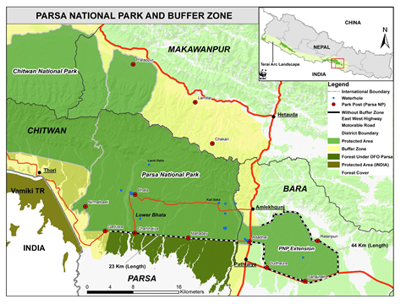
k;f{ /fli6«o lgs'~h / o;sf] dWojtL{ If]q
&=! ko{6ssf] cfudgsf] l:ylt
cf=j= @)*@.*# df hDdf %!! j6f :jb]zL tyf ljb]zL ko{6ssf] lgs'~hdf cfjfudg ePsf] 5 . lj:t[t tflnsf tnsf] 6]jndf k|:t't ul/Psf] 5 .
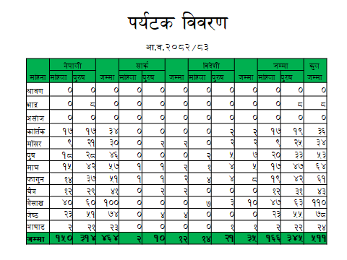

&=@ /fhZj ljj/0f
rfn' cf=j= @)*@.*# df ?=@,*(,*^%(*.— -cIf/]kL b'O{ s/f]8 pGgfGa] nfv 5of;L xhf/ kfFr ;o cG7fGa] ?k}ofF dfq_ ljleGg lzif{sdf /fhZj ;+sng ePsf] lyof] .
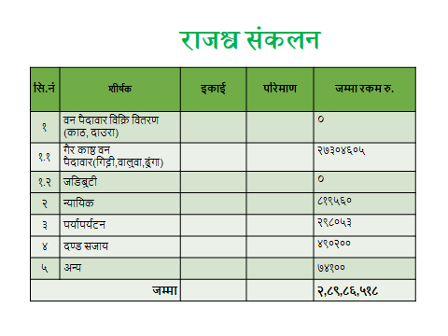

&=# d'2f ;DaGwL ljj/0f M
cf= j= @)*@.*# df o; lgs'~h sfof{noaf6 hDdf * -cf7_ j6f d'2f btf{ ePsf]df ! j6f sf7 ;DaGwL / & j6f jGohGt' ck/fw ;DaGwL /x]sf] 5 . o;}u/L of] cf=j= df !) j6f d'2f km};nf ePsf] 5 eGg] xfn;Dd jg ck/fw @$ / jGohGt' ck/fw ;DaGwL !* j6f u/L hDdf $@ j6f d'2f km};nf x'g afFsL /x]sf] 5 .
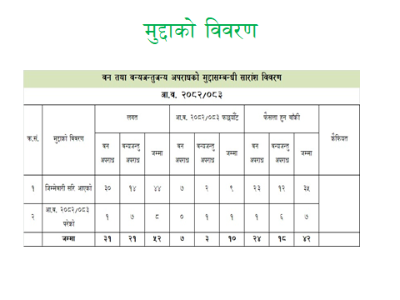
&=$ jGohGt'af6 ePsf] Ifltsf] /fxt ljt/0f
cf= j= @)*@.*# df jGohGt'af6 ;fdfGo 3fOt] ! hgf, ;Vt 3fOt] @ hgf dflg; d[To' ! hgf kz'wg Iflt ^! j6f, e08f/0f u/]sf] cGgsf] Iflt @ j6f, 3/uf]7sf] Iflt @ j6f / cGg afnLsf] Iflt !*& j6f u/L hDdf @%^ j6f Iflt ePsf] / ?=@^,%*,$^*.– -cIf/]kL 5AaL; nfv cG7faGg xhf/ rf/ ;o c/;7L ?k}ofF dfq_ vr{ ePsf] 5 . ;aeGbf a9L 36gf cGg afnLsf] Iflt ePsf] b]lvG5 eGg] jGohGt'df h+unL xfQLaf6 afnLsf] a9L Iflt ePsf] b]lvG5 .

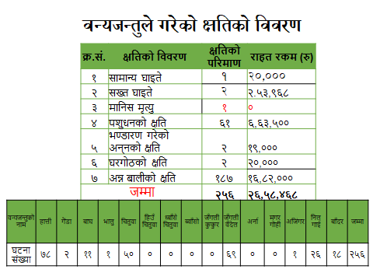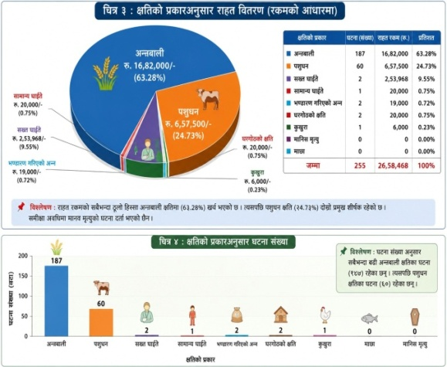

&=% jGohGt'sf] d[To'
o; cf=j=df hDdf @! j6f jGohGt'sf] ljleGg sf/0fn] d[To' ePsf] lyof] .
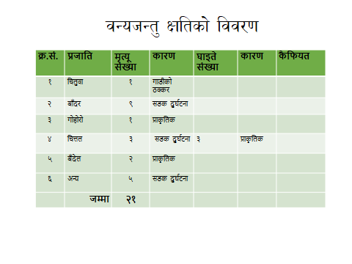
&=% jGohGt' p4f/sf] ljj/0f

o; cf=j= df hDdf !&! j6f ljleGg k|hfltsf jGohGt'sf] p4f/ sfo{ u/L o;sf] k|fs[lts af;:yfgdf ;s'zn ?kdf 5f]l8Psf] 5 . h;df ;aeGbf a9L ;k{ /x]sf] 5 .
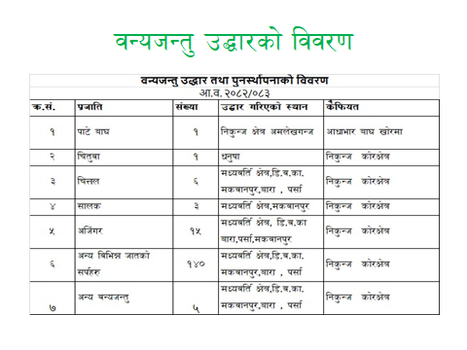

*= cf= j= @)*@.*# sf] k|ult ljj/0f

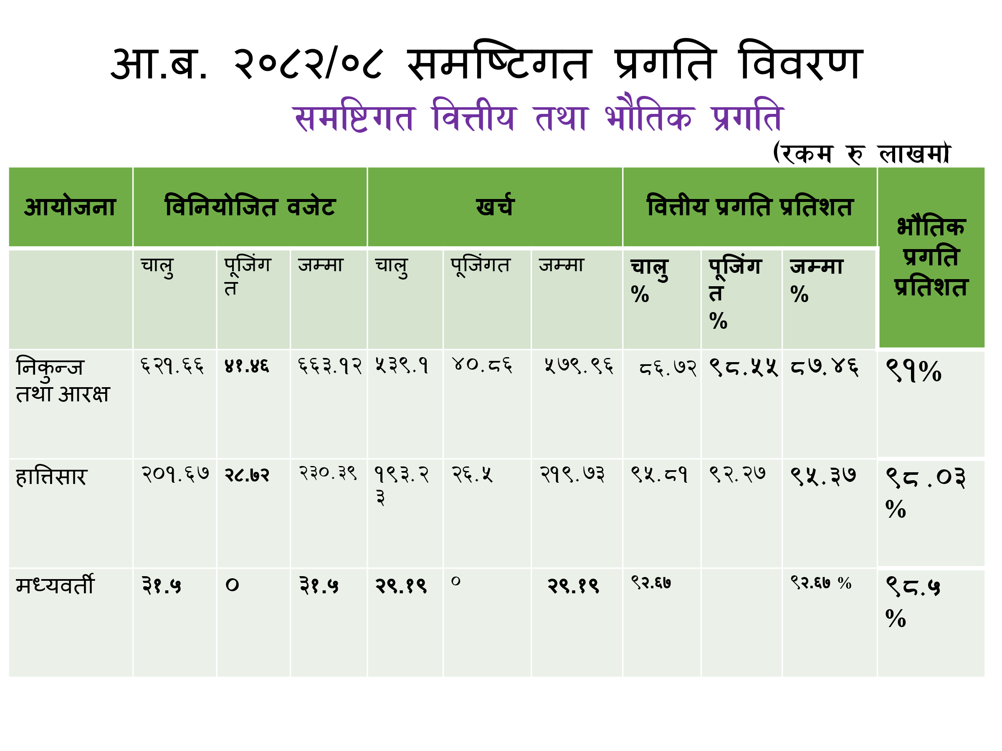
निकुन्ज तथा आरक्ष / सम्पादित मुख्य d'Vo कृयाकलापहरु
- घाँसे मैदान व्यवस्थापन, (विभिन्न स्थानमा गरी २०० हे.)
- वन्यजन्तुको लागि खानेपानी पोखरी मर्मत तथा सुधार (मर्मत १० वटा)
- काठे पुल निर्माण (२ वटा नयाँ निर्माण)
- खानेपानी मुहान संरक्षण तथा व्यवस्थापन (१ स्थान)
- सोलार फेन्स निर्माण (१ किमी., ठोरी ५, पर्सा)
- साईनबोर्ड /सूचना बोर्ड निर्माण (६ वटा)
- पोष्ट भवन मर्मत (३ स्थान)
- वनपथ मर्मत सुधार (१५ कि.मि.)

हात्तिसार / म्पादित मुख्य कृयाकलापहरु
- हात्ती/चितुवा प्रभावित क्षेत्रमा सोलार आउटडोर ल्याम्प जडान (३ वटा)
- अमलेखगन्ज स्थित हातीसारमा खानेपानि ट्यांकी निर्माण
- हात्तीको सेडघर निर्माण अमलेखगन्ज
- हात्तीको सेड घर मर्मत, अमलेखगन्ज

मध्यवर्ती तर्फ सम्पादित मुख्य कृयाकलापहरु
- मध्यवर्ती सामुदायिक वन व्यवस्थापन तालिम ( पटक)
- डढेलो व्यवस्थापन तालिम (३ पटक)
- स्कूल शिक्षा कार्यक्रम
- सामुदायिक भवन मर्मत तथा ब्यबस्थापन

तराई भू-परिधि तथा संरक्षण कार्यक्रम /सम्पादित मुख्य कृयाकलापहरु
- मध्यवर्ती क्षेत्र व्यवस्थापनमा सहयोग (उपभोक्ता समिति मार्फत कार्यक्रम संचालन)
- घाँसे मैदान व्यवस्थापन (सुके पोखरी १० हे., भंगेरी खोला-७ हे., VTR मोडेल ५ हे., रामभोरी २५ हे., चारभैया घाँसेमैदान ४ हे.)
- मिनी हलखोरिया दह मर्मत कार्य
- बाघमित्र बैठक- ५ पटक, (बाघ मित्र अभियन्तालाइ पुनर्ताजगी तालिम १ पटक)
- संचारकर्मीसंग अन्तरक्रिया, तथा निकुन्ज भ्रमण
- बाघमित्रलाइ साइकल र मोबाइल सेट वितरण कार्य
- कालिदह्को पानि अरु पोखरीमा लैजान सोलार सेट जडान
- स्वीप अप्रेसनमा सहयोग

जेड एस एल नेपाल / सम्पादित मुख्य कृयाकलापहरु
- घाँसे मैदान व्यवस्थापन (महादेव खोला १२ हे. र जमुनिया खोला ३ हे. दुइ पटक)
- कालीदहको तल्लो भागमा cashcade निर्माण कार्य २ वटा .
- बाघमित्र अभियानमा सहयोग (बाघ संरक्षण सम्बन्धी), बाघ मित्र अभियन्तालाई पुनर्ताजगी तालिम
- नेपाल भारत (पर्सा/चितवन राष्ट्रिय निकुन्ज/ डिभिजन वन कार्यालय-वाल्मिकी टाइगर रिजर्व )
- सीमापार बैठक १ पटक
- क्यामरा ट्राप्पमा सहयोग
- मध्यवर्ती उपभोक्ता समितिहरुमा QRF सहयोग (मानव वन्यजन्तु द्वन्द व्यवस्थापनमा सहयोग)

९. बाघ मित्र अभियान : पर्सा राष्ट्रिय निकुञ्जको नवीन र बिशेष कार्यक्रम
- भूमिका
नेपालले बाघ संरक्षणमा उल्लेखनीय सफलता हासिल गरेको छ। तर बाघको संख्या र विचरण क्षेत्र विस्तारसँगै मानव–बाघ द्वन्द्वको जोखिमसमेत बढेको छ। विशेषगरी सीमावर्ती क्षेत्रमा बाघको आवतजावत हुँदा मानवीय क्षतिको जोखिम र त्यसको प्रतिक्रियास्वरूप बाघमाथि प्रतिशोध हुने चुनौती देखिन्छ। त्यसैले बाघ संरक्षणलाई मानव सुरक्षा, समुदायको विश्वास र सहअस्तित्वसँग जोड्न आवश्यक भएको छ।
- अभियानको पृष्ठभूमि
सन् २०२४ को सुरुआती छ महिनामा पर्सा राष्ट्रिय निकुञ्जको सीमावर्ती डिभिजन वन कार्यालयहरूको कार्यक्षेत्रमा मानवीय प्रतिशोधका कारण पाँचभन्दा बढी बाघको क्षति भएपछि संरक्षण व्यवस्थापनमा गम्भीर चुनौती देखियो। बाघप्रति बढ्दो डर र नकारात्मक धारणा तथा प्रतिशोधका कारण बाघ नै क्षति हुने अवस्था देखिएपछि पर्सा राष्ट्रिय निकुञ्जले समस्या समाधानका लागि समुदायकेन्द्रित सामाजिक पहल आवश्यक ठानी “बाघ मित्र अभियान” को अवधारणा अघि बढायो।
यस अभियानको मूल मान्यता “बाघ शत्रु जीव होइन” भन्ने हो। बाघ महत्वपूर्ण संरक्षित वन्यजन्तु हो; तर मानिसको सुरक्षामा गम्भीर जोखिम उत्पन्न गर्ने समस्याग्रस्त बाघलाई प्रचलित कानुन, वैज्ञानिक विधि तथा स्वीकृत कार्यविधि बमोजिम नियन्त्रणमा लिन सकिने व्यवस्था अभियानले आत्मसात् गरेको छ। यसको प्रमुख लक्ष्य “शून्य मानवीय क्षति” हो।
- बाघ मित्र स्वयंसेवक सञ्जाल
अभियानको मुख्य आधार बाघ मित्र स्वयंसेवकको सञ्जाल विस्तार र परिचालन हो। बाघको विचरण तथा द्वन्द्वको सम्भावना भएका बस्तीमा स्थानीय युवा, संरक्षणप्रेमी, सामुदायिक अगुवा तथा इच्छुक नागरिकलाई बाघ मित्रका रूपमा जोडिन्छ।
स्वयंसेवकले समुदाय र निकुञ्जबीच सूचना, समन्वय र जनचेतनाको सेतुका रूपमा काम गर्छन्। बाघ देखिएको वा जोखिमपूर्ण अवस्था सिर्जना भएको जानकारी तत्काल निकुञ्जलाई दिने, समुदायलाई सुरक्षित व्यवहारका लागि सचेत गराउने, अनावश्यक भीड रोक्न सहयोग गर्ने तथा आवश्यकताअनुसार प्राविधिक टोलीसँग समन्वय गर्ने उनीहरूको प्रमुख भूमिका हो।
- स्वीकृत म्यानुअल र आचारसंहिता
अभियानलाई व्यवस्थित रूपमा सञ्चालन गर्न “बाघ मित्र अभियान सञ्चालनसम्बन्धी म्यानुअल” स्वीकृत भइसकेको छ। म्यानुअलमा अभियान सञ्चालन प्रक्रिया, स्वयंसेवकको भूमिका तथा जिम्मेवारीका साथै बाघ मित्र स्वयंसेवकको आचारसंहितासमेत समावेश गरिएको छ।
आचारसंहिताले कानुनको पालना, अनुशासन, जिम्मेवारी, गोपनीयता र वन्यजन्तुप्रति संवेदनशीलता कायम गर्न मार्गदर्शन गर्दछ। स्वयंसेवकले आफैँ बाघ खोज्ने, पछ्याउने, उत्तेजित गर्ने वा नियन्त्रण गर्ने कार्य नगरी सूचना, जनचेतना, समन्वय र जोखिम न्यूनीकरणमा निर्धारित भूमिकाअनुसार परिचालित हुने व्यवस्था गरिएको छ।
- शून्य बजेट र सकारात्मक प्रभाव
यस अभियानको विशेषता शून्य बजेटमा सुरुआत हुनु हो। पर्सा राष्ट्रिय निकुञ्जले उपलब्ध जनशक्ति, नियमित कार्यक्रम, स्थानीय समुदाय तथा स्वयंसेवकको सहभागिता परिचालन गरी अभियान सुरु गरेको हो। सीमित स्रोतमा सुरु गरिएको यस पहलले छोटो समयमै समुदायमा सकारात्मक प्रभाव पार्न थालेको छ। यसले संरक्षणमा ठूलो बजेटसँगै स्थानीय स्वामित्व, स्वयंसेवा र प्रभावकारी परिचालन पनि महत्वपूर्ण हुने देखाएको छ।
- सामाजिक उपकरणका रूपमा अभियान
बाघ मित्र अभियानलाई कानुनी कारबाहीको विकल्पमा प्रयोग हुने सामाजिक उपकरणका रूपमा विकास गरिएको छ। यसको उद्देश्य कानुनको स्थान लिनु नभई कानुनी कारबाही आवश्यक पर्ने अवस्था आउनुअघि नै संवाद, सामाजिक चेतना, स्वयंसेवी परिचालन र व्यवहार परिवर्तनमार्फत समस्या न्यूनीकरण गर्नु हो। त्यसैले यो **“कानुनको विकल्प होइन, कानुन कार्यान्वयनलाई सहयोग गर्ने सामाजिक संयन्त्र”**का रूपमा कार्य गर्दछ।
- निष्कर्ष
सन् २०२४ मा प्रतिशोधका कारण पाँचभन्दा बढी बाघको क्षति भएको पृष्ठभूमिबाट सुरु भएको बाघ मित्र अभियान मानव–बाघ सहअस्तित्वलाई सामाजिक आधारमा सुदृढ गर्ने नवीन पहल हो। “बाघ शत्रु होइन, मानवीय क्षति शून्य बनाउने, समस्याग्रस्त बाघको वैज्ञानिक व्यवस्थापन गर्ने र मानिसको बाघप्रतिको व्यवहारमा सकारात्मक परिवर्तन ल्याउने” यसको मूल दर्शन हो। स्वीकृत म्यानुअल, स्वयंसेवकको आचारसंहिता, विस्तारित बाघ मित्र सञ्जाल तथा शून्य बजेटमा प्राप्त प्रारम्भिक सकारात्मक प्रभावका कारण यो कम लागत, समुदायमैत्री र व्यवहार परिवर्तनमा आधारित संरक्षण मोडेलका रूपमा विकास गर्न सकिने देखिन्छ।

!)= ;"rgf clwsf/L / k|d'vsf] gfd / kb
;"rgf clwsf/Lsf] gfd >L ;Gtf]if s'df/ eut | sfof{no k|d'vsf] gfd M >L /fdrGb| vltj8f
kb M ;+/If0f clws[t | kb M jl/i7 ;+/If0f clws[t
kmf]g g+ (*%%)!(*&@ | kmf]g g+= (*%%)!(*&!

!!= ;DalGwt P]g,lgodfnL, lgb]{lzsfsf] ;"rL M
s /fli6«o lgs'~h tyf jGohGt' ;+/If0f P]g, @)@( / /fli6«o lgs'~h tyf jGohGt' ;+/If0f lgodfjnL, @)#)
v= ;+s6fkGg jGohGt' tyf jg:kltsf] cGt/fli6«o Jofkf/ lgoGq0f P]g, @)&#
u= jftfj/0f ;+/If0f P]g, @)&^ tyf jftfj/0f ;+/If0f lgodfjnL, @)&&
3= jg P]g, @)&^ tyf jg lgodfjnL @)&(
ª dWojtL{ If]q Joj:yfkg lgodfjnL, @)%@
r= dWojtL{ If]q Joj:yfkg lgb]{lzsf, @)%^
5= jGohGt'af6 ePsf] Ifltsf] /fxt ;xof]u lgb]{lzsf, @)*)
h= dWojtL{ If]q -pBf]u :yfkgf / ;~rfng_ dfkb08, @)*)
em Management Plan………….
` cGo ;Dj4 k|rlnt P]g, lgodx?

!@= j]e ;fO6sf] ljj/0f
o; lgs'~h sfof{nosf] j]e ;fO6 https://parsanationalpark.gov.np= M
!#= ;fj{hlgs lgsfodf k/]sf] ;"rgf dfu ;DalGw lgj]bg / ;f] pk/ ;"rgf lbPsf] ljj/0f
ljleGg ;+3 ;+:yf, lgsfo, ;/sf/L sfof{no, ljZj ljBfnosf ljBfyL{ tyf ;]jfu|fxL Pj+ ;~rf/sdL{ kqsf/x?af6 ;do ;dodf dfu ePsf ;"rgf, hfgsf/L tyf ljj/0f ;dodf pknAw u/fPsf] .
!$= ;fj{hlgs lgsfosf ;"rgfx? cGoq k|sfzg ePsf eP ;f] sf] ljj/0f M
o; sfof{noaf6 k|sfzg ePsf ;"rgfx? o; sfof{nosf] j]e ;fO6 / /fli6«o :t/sf] b}lgs klqsfdf k|sfzg ul/Psf] 5 .
k'gZr M plNnlvt ;+lIfKt ?kdf ;fj{hlgs ul/Psf] ;"rgf, tYofÍ / ljj/0fnfO{ ;s];Dd z'4tf ?kdf k|:t't ug{ vf]lhPsf] 5 . slx+st} e"njz q'6L eP >b]o kf7sx?sf] ;'emfjsf] cfwf/df ;do ;fIf]k ;'wf/ u/L cBfjlws ul/g] k|lta4tf hfx]/ ub{5f} .

